Nyt pitäisi toimia nopeasti jos haluaisimme päästä muistelemaan Urho Kekkosen aikaa Musiikkiteatteri Kapsäkkiin.

Onnistuimme saamaan peruutuspaikat loppuunmyytyyn näytökseen

31.1.2025 klo 13:00.

Esityksen hinta on 44 €. Ilmoittautuminen ja maksu nyt poikkeuksellisen nopealla aikataululla eli 29.11.2024 mennessä Puistolan Eläkkeensaajille.

UKK on **Sirpa Kähkösen** käsikirjoittama ja **Taru Mäkelän** ohjaama karnevalistinen musiikkinäytelmä Suomesta, vahvan johtajan kaipuusta ja ilmiöstä nimeltä Kekkonen. Greta Tuotannon ja Musiikkiteatteri Kapsäkin uutuus sai ensi-iltansa 3.10.2024!

On vuodenvaihde 1972-1973 ja Suomessa otetaan merkittävä askel, kun päätetään vahvistaa presidentti Kekkosen valinta jatkokaudelle poikkeuslailla, ilman vaaleja. Energiakriisi on ovella ja kansalaisia kehotetaan säästämään sähköä. Jopa katuvaloista sammutetaan joka toinen, mutta myös presidentin aivosähköissä alkaa tapahtua katkoksia, onhan hän Maan Pää.   
   
Railakkaasti Suomen lähihistoriaa ravistelevan komedian keskeinen henkilö on itsevaltiasta hallitsijaansa ihaileva kansa. Mukana karkeloissa pyörivät myös valtapeleissä syrjään sysätyt UKK:n kilpailijat sekä tarinan viehko kertoja, Lottotyttö. UKK:n ytimessä ovat lokakampanjat, hähmäiset salaisuudet sekä hyssyttely ja hillittömyys. Esitys on suomettumisen kauden ajankuvaa ja kiteyttää samalla ikuisen totuuden: on harhaista takertua valtaan ja kuvitella voivansa pelata ihmiskohtaloilla.   
   
Kirjailija ja käsikirjoittaja Sirpa Kähkönen, ohjaaja Taru Mäkelä sekä **Reetta Ristimäki**, joka vastaa teoksen taiteellisesta konseptista.

Ilmoittaudu Ritvalle ja Päiville

[hintikka.ritva@gmail.com](mailto:hintikka.ritva@gmail.com) lehtonenkettunen@gmail.com

**puhelin 0408239634 puhelin 0505435332**

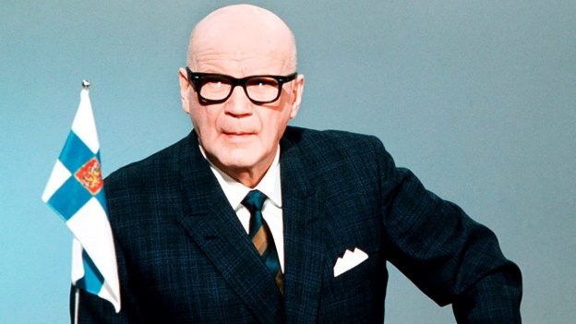

PUISTOLAN ELÄKKEENSAAJIEN TILINUMERO ON

FI17 2133 1800 0053 77 JA VIITE 31011